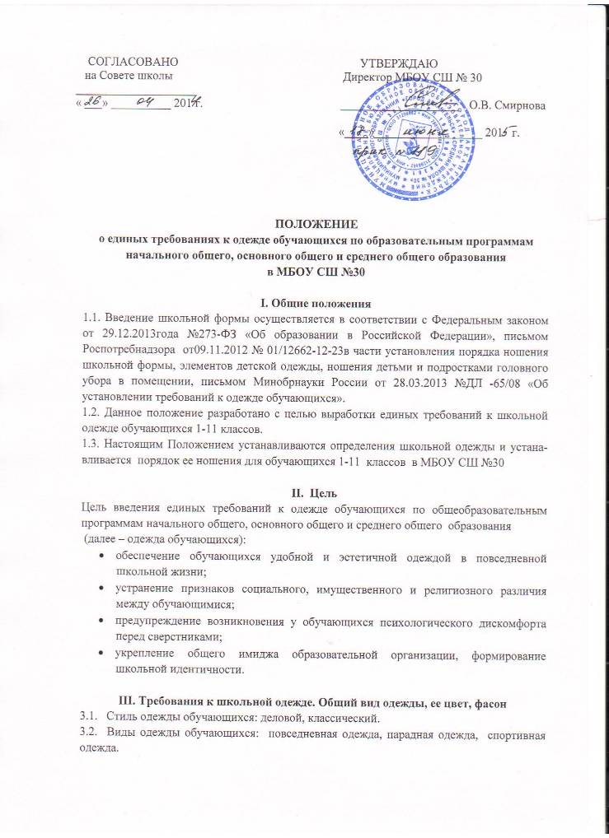Повседневная одежда обучающихся.
Для мальчиков и юношей повседневная одежда представляет собой:
- классические темные однотонные брюки;
- темный однотонный пиджак;
- классическая однотонная, неярких тонов, мужская сорочка;
- мужские туфли;
Допускается:
мужская сорочка в мелкую клетку.
Дополнительные элементы одежды:
- однотонный черный, серый, темно-синий жилет (тканевый или трикотажный);
- однотонный черный, серый, темно-синий пуловер (джемпер);
- галстук.

Для девочек и девушек повседневная одежда представляет собой:
- однотонная черная, серая, темно-синяя юбка, длинной не менее ¼ длины от линии талии до пола;
- однотонный черный, серый, темно-синий пиджак (жакет);
- однотонная неярких тонов, рубашечного покроя блуза (водолазка);
- однотонные неяркие колготки;
- туфли на низком или среднем каблуке.
Допускается:
- однотонный черный, серый, темно-синий сарафан;
- классические однотонные темные брюки.
Дополнительные элементы одежды:
- однотонный черный, серый, темно-синий жилет (тканевый или трикотажный);
- однотонный черный, серый, темно-синий джемпер (свитер).

Парадная одежда обучающихся.
Парадная одежда используется обучающимися в дни проведения праздников и торжественных линеек.
Для мальчиков и юношей парадная школьная одежда состоит из повседневной школьной одежды, дополненной светлой (белой) сорочкой.
Для девочек и девушек парадная школьная одежда состоит из повседневной школьной одежды, дополненной светлой (белой) блузкой и (или) праздничным аксессуаром.

Спортивная одежда обучающихся.
Спортивная одежда используется обучающимися на занятиях физической культурой и спортом.
Спортивная одежда представляет собой:
- спортивные брюки;
- спортивная куртка;
- спортивная футболка;
- спортивная обувь: кеды, кроссовки.
Допускаются:
спортивные шорты, трусы.
Дополнительные элементы одежды:
- спортивные кепи, бейсболки.

3.3 Одежда обучающихся может иметь отличительные знаки образовательной организации (класса, параллели классов): эмблемы, нашивки, значки, галстуки и т.д.

3.4. Одежда обучающихся должна соответствовать санитарно-эпидемиологическим правилам и нормам «Гигиенические требования к одежде для детей, подростков и взрослых, товарам детского ассортимента и материалам для изделий (изделиям), контактирующим с кожей человека «СанПиН 2.4.7/1.1.1286-03», утвержденным постановлением Главного санитарного врача Российской Федерации от 17.04.2003. №51 (зарегестрированного Минюстом России 05.05.2003 года, регистрационный №4499»

3.5. Одежда обучающихся должна соответствовать погоде и месту проведения учебных занятий, температурному режиму в помещении.

3.6. Внешний вид и одежда обучающихся должны соответствовать общепринятым в обществе нормам делового стиля и носить светский характер.

IV Обучающимся запрещается:
- носить в образовательной организации одежду, обувь и аксессуары с травмирующей фурнитурой, символикой асоциальных неформальных молодежных объединений, а также пропагандирующих психоактивные вещества и противоправное поведение;
- носить спортивную одежду как повседневную;
- находиться в верхней одежде и головном уборе в помещении.

V Обучающийся обязан:
- носить повседневную одежду ежедневно;
- содержать форму в чистоте, относится к ней бережно, помнить, что внешний вид ученика – это лицо школы.

VI Обучающийся имеет право:
- самостоятельно выбирать общий вид одежды, ее цвет и фасон в соответствии с указанными в Положении, выбирать аксессуары.

VII Родители обучающихся обязаны:
- обеспечить ребенка всеми видами школьной одежды в соответствии с едиными требованиями к школьной одежде к началу учебного года;
- контролировать внешний вид учащихся перед выходом в школу;
- отслеживать состояние школьной одежды в течение всего учебного года.

VIII Меры административного воздействия:
- о случае явки обучающегося в одежде, несоответствующей единым требованиям к школьной одежде, родители должны быть поставлены в известность классным руководителем в течение учебного дня.

